教师网上录入成绩办法及注意事项

建议安装使用IE 10,IE 11,safari,谷歌或火狐浏览器登录教务系统。
一、成绩录入办法
用以上推荐浏览器登录“教务在线”--“教务管理系统”--“成绩录入”--“本科生信息服务平台”，或是将以上推荐浏览器设置为默认浏览器，再登录网址 http://202.195.113.83/jwglxt，该网址为新教务系统端口，输入用户名（用户名为10位教工账号）和密码。老师可点击页面右上角的图标，修改个人的登录密码。
（一）成绩录入
1.设置成绩比例
登录后点击“成绩”-- “成绩比例设置（教师）”--选择相应课程--点击该页面右上角的“设置”，选择 “修改内容”（如图1），注意成绩分项比例各栏不能为空，不必加“%”，无成绩的项目设为“0”，总数之和应为100。选择计分级制相应级制。设置
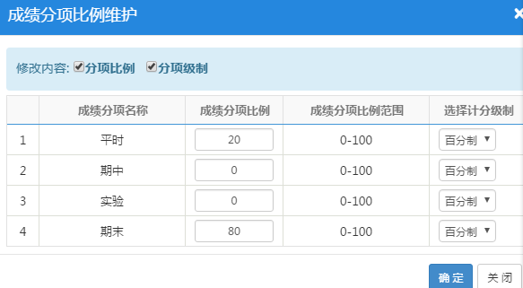
（图1）
后点击“确定”，关闭页面。
2.在线录入
回到首页，点击左侧“成绩录入”图标，或是点击“成绩”--“成绩录入（教师）”，选择相应课程，在弹出的图2空白框中输入课程密码（课程密码为系统登录密码）。进入教师成绩录入页面后，可以按个人所需选择系统自动保存的时间。
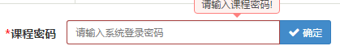
（图2）
如果设置期末成绩比为0%的，必须在进入成绩录入界面（图3）后，点击左侧橙色
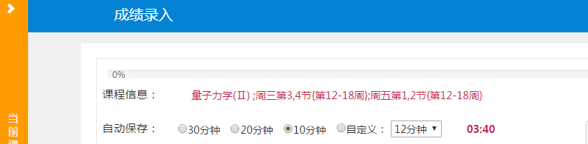
（图3）
标签栏（图3中红色箭头所指标签栏），然后在“成绩分项”-“平时”前方的空白框打“√”（如图4中的红色箭头所指方框）-点击“调整比例”-进入成绩录入页面。期末成绩比例设置为0%的如果缺少此步骤，将无法打印成绩单。
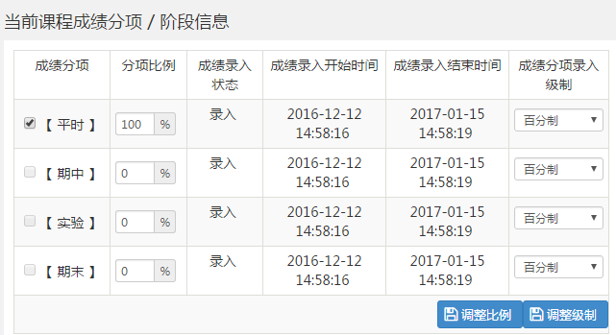
（图4）
老师可以点击成绩录入页面中（如图5）的“序号”，选择相应排序方式对教学班学生名单进行排序。
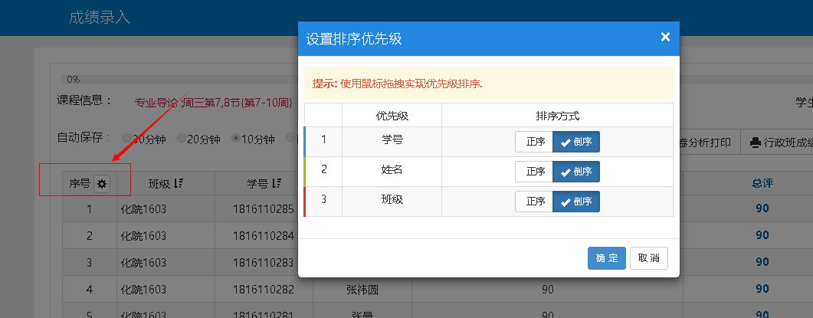
（图5）
分别录入 “平时成绩”(平均分)、“期中成绩”、“期末成绩”、“实验成绩”，无成绩的项目下面不填任何形式的分数。所有成绩必须为原始成绩(一般取整数)，不得录入折算后的分数。
3.离线录入
老师可以选择下载空白学生成绩单，进入成绩登录页面后，点击“下载模板”，选择excel模板版本，注意只录入学生成绩，不能更改导出表格的任何字符。成绩录完后，“导入”-“覆盖”-“确定”，导入该班级成绩。如图6：
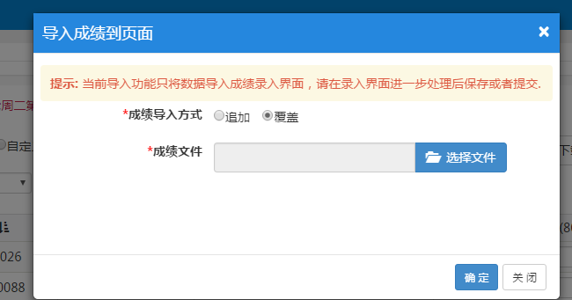
（图6）
核对导入的成绩，如果有误可在页面上直接修改再保存。
4.学生特殊成绩的处理办法
成绩输入完成后，需对学生特殊成绩作维护。考试学生的“作弊”、“旷考”、“缓考”、“免修”、“交流生”，由任课老师在“备注”中选择相应状态，在备注栏中显示。其中缓考学生网上申请，经审核通过后会在期末栏显示“缓考”，老师还须在备注栏选择“缓考”。成绩维护办法如下：
作弊：“平时成绩”正常录入，总评成绩系统默认0分。
旷考：“平时成绩”正常录入，总评成绩系统默认0分。
缓考： “平时成绩”正常录入，总评成绩系统默认0分。
免修：“平时成绩”录入60分，总评成绩系统默认60分。
交流生：“平时成绩”录入0分，总评成绩系统默认0分。
5.完成以上操作后，点击 “保存”，系统自动以四舍五入的形式生成学生总评成绩。认真核对成绩无误后，点击“提交”。教学班由一个以上行政班构成的，一个行政班成绩录入后，只能保存，不要提交；待所有行政班成绩全部录入后提交。
（二）打印成绩单、试卷分析表
1.成绩单打印：公共课课程班级较多，请选择页面右上角的“打印”（如图7）。

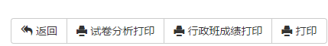（图7）
在弹出的图8对话框中选择右侧的“报表输出”，建议选择“excel不分页”，在页面左下角生成相应excel成绩单；专业课课程班级少或是单个班级的，请选择图7中的“行

（图8）
政班成绩打印”，出现图8后建议在“报表输出”中选择“excel分页分sheet”，左下角弹出相应的excel成绩单；按照行政班打印成绩单。核对成绩单并签字。
2. 试卷分析打印：点击“试卷分析打印”，在弹出的对话框中选择右侧的“报表输出”，选择“excel不分页”，左下角弹出相应试卷分析表。如果“学时数”框空白的，请填写学时数；在“课程性质”“命题形式”“考试形式”“教考分离”“阅卷形式”相应栏中打“√”，填写试卷分析内容等，核对无误后打印签字。
系统默认分析教学班的班级考试成绩。
二、成绩录入时间
2017年6月5日9:00至2017年6月17日12:00。
三、注意事项
1.选定成绩比例和记分形式。
2.出于安全考虑，网上登录成绩有一定的时间限制，如预计录入时间较长，可选择较长的自动保存成绩时间，或是老师中途自己保存已录成绩，全部录完后再行提交。
3.所有学生均应有成绩(免修除外)，录入的所有成绩均需有依据，如遇特殊情况或问题，请与所在学院联系解决。
4.学生学期成绩单和试卷分析均应在规定时间内录入打印，错过时间则既无法录入也无法查看、打印。
5.所有课程的成绩单、试卷分析表都应有责任人签字，否则视为无效。

